# **Pflichtenheft**

**Über diese Vorlage**

Quelle: *Helmut Balzert, Lehrbuch der Softwaretechnik: Basiskonzepte und Requirements Engineering, 3. Auflage, Spektrum Akademischer Verlag Heidelberg, 2009.*

**# 1 Visionen und Ziele**

Beschreibung der Visionen und Ziele, die durch den Einsatz des Systems erreicht werden sollen:

Die Studenten sollen die Möglichkeit haben über die Benutzung eines Webbrowser online zu lernen. So soll den Studenten ermöglicht werden zentral, ortsunabhängig, jederzeit und plattformunabhängig zu lernen. Die Webanwendung soll zur Prüfungsvorbereitung dienen und alle fach-/modulspezifischen Kontrollfragen enthalten. Die Studenten sollen Ihren Lernfortschritt speichern und an gewünschter Stelle fortfahren können.

**/Z10/ Ziel des Systems**

Die eLearning-App (Webanwendung) soll für die Studenten besonders übersichtlich und somit benutzerfreundlich sein. Weiterhin soll die Webanwendung schnell und einfach zugänglich sein, ein Benutzername/E-Mail und Passwort sollen ausreichen um sich einzuloggen und seinen Fortschritt einsehen zu können. Darüber hinaus soll sich die Webanwendung durch Stabilität auszeichnen. Letztendlich soll erreicht werden, dass die Studenten erfolgreich, effektiv und effizient lernen können.

# 2 Rahmenbedingungen

Beschreibung der organisatorischen Rahmenbedingungen: Anwendungsbereiche, Zielgruppen, Betriebsbedingungen

**/R10/ Anwendungsbereich des Systems**

* Lernhilfe
* Prüfungsvorbereitung

**/R20/ Zielgruppe 1 des Systems usw.**

* Studenten der HSNR FB BWI
* Späterer Zeitpunkt möglicherweise Studenten aller FB

**/R30/ Physikalische Umgebung des Systems**

* elektronische Endgeräte (z.B.: PC, Tablet, Smartphone) mit Eingabegeräte (Tastatur, Maus, Touchscreen) und einen Bildschirm zur visuellen Wiedergabe der Webapplikation

**/R40/ Tägliche Betriebszeit des Systems**

* Die eLearning-App soll 24 Stunden und 7 Tage die Woche nutzbar sein

**/R50/ Ständige Beobachtung des Systems durch Bediener oder unbeaufsichtigter Betrieb**

* unbeaufsichtigter Betrieb, die Studenten (Bediener) soll die Webanwendung selbständig nutzen können

technischen Produktumgebung sind folgende Festlegungen zu treffen:

**/R60/ Eingesetzte Software auf der Zielmaschine**

* Die Nutzung der Webanwendung (eLearning-App) soll über einen beliebigen Webbrowser geschehen.
* bzw. möglicherweise später über eine Smartphone App

**/R70/ Eingesetzte Hardware(komponenten) einschl. Konfiguration auf der Zielmaschine**

* Die Webanwendung (eLearning-App) läuft über den Webbrowser des jeweiligen Endgerätes (Computer bzw. Smartphone). Ein Konfiguration ist daher nicht notwendig.
* Für die Webanwendung (eLearning-App) wird sowohl ein Webserver als auch ein Datenbankserver benötigt. Die Konfiguration wird im Laufe der Programmierung vorgenommen.

**/R80/ Organisatorische Randbedingungen und Voraussetzungen**

|  |  |
| --- | --- |
| **Zeitrahmen** | Mitte Oktober 2017 bis Mitte Januar 2018 (drei Monate) |
| **Team** | Gruppe aus vier Studenten |
| **Dokumentation** | Pflichtenheft und Architekturdokumentation |
| **Präsentation** | 30 Min. bestehend aus PP-Präs. und Poster |
| **Versionsverwaltungssystem** | GitHub |

Bei den Anforderungen an die Entwicklungsumgebung sind folgende Festlegungen zu treffen:

**/R90/ Software auf dem Entwicklungssystem**

* Visualstudio 2017 Community (ASP .NET CORE)

**/R100/ Hardware des Entwicklungssystems**

* Computer oder Notebook

**/R110/ Orgware des Entwicklungssystems**

* GitHub
* Es wird eine Registrierung des Users benötigt
* Damit er ein Login hat, um die Webapplikation nutzen zu können

**/R120/ Entwicklungsschnittstellen**

* DBMS
* Möglicherweise API, Interface

**# 3 Kontext und Überblick**

Festlegung der relevanten Systemumgebung (Kontext) und Überblick über das System:

**/K10/ Kontext 1 des Systems usw.**

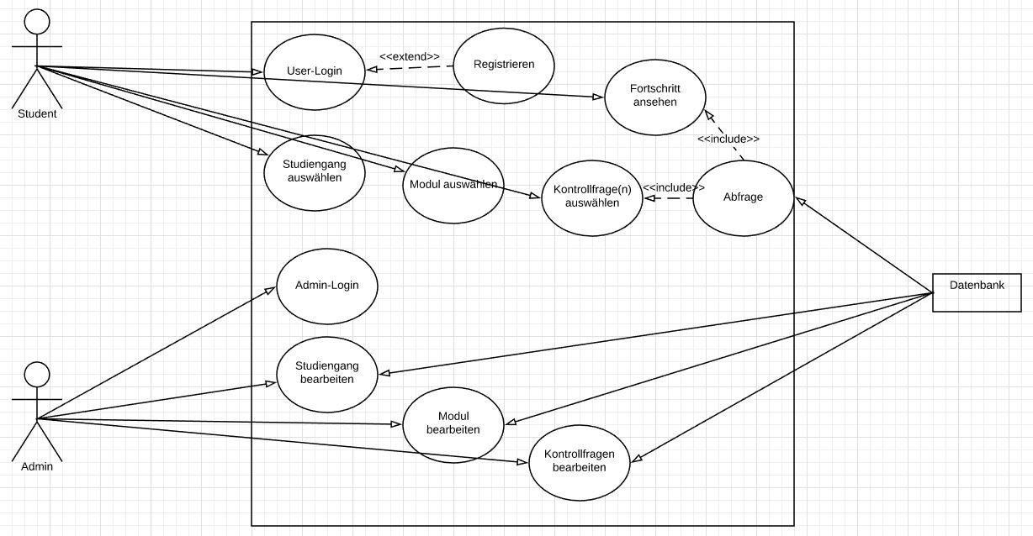

**# 4 Funktionale Anforderungen**

Die Kernfunktionalität des Systems ist aus Auftraggebersicht auf oberster Abstraktionsebene zu beschreiben. Auf Detailbeschreibungen ist zu verzichten:

**/F10/ Funktion 1 des Systems usw.**

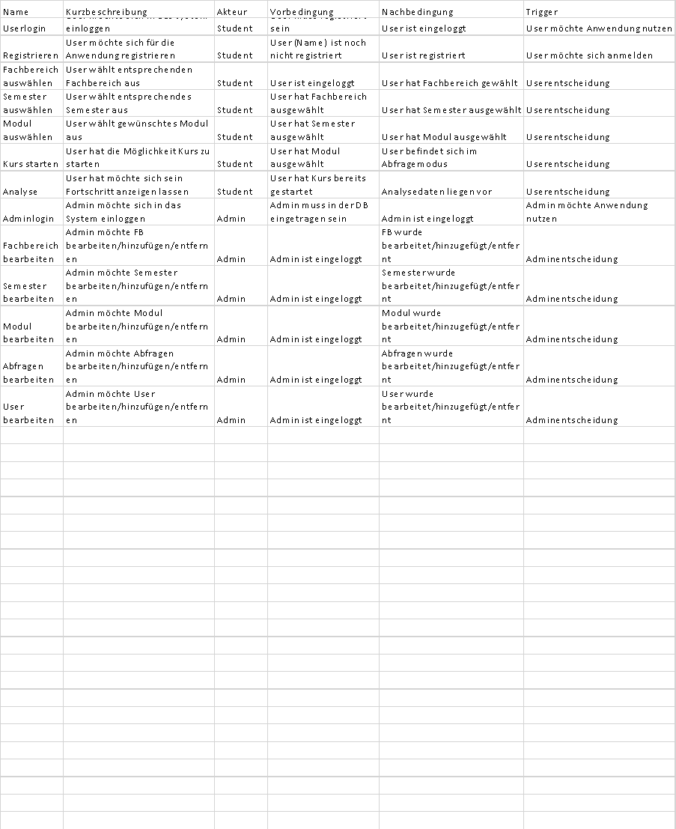

**# 5 Qualitätsanforderungen**

Es sollte anhand einer Tabelle eine verfeinerte Qualitätszielbestimmung für das System vorgenommen werden. Es eignen sich dazu die Qualitätsmerkmale der ISO/IEC 9126–1.

Einzelne Qualitätsanforderungen können unter Bezug auf die ISO/IEC 9126–1 wie folgt festgelegt werden:

**/QFS10/ Qualitätsanforderung zur Funktionalität (Sicherheit) des Systems**

- Die User dürfen keinen Zugriff auf die Daten anderer User haben  
- Die User sollen ihre Kurse selbst auswählen und ausüben  
- Die User sollen beim letzten Stand weitermachen können  
- Die User sollen eine Übersicht Ihrer derzeitigen Kurse erhalten  
- Die User sollen ihr Passwort zurücksetzen können

**/QBE10/ Qualitätsanforderung zur Benutzbarkeit (Erlernbarkeit) des Systems usw.**

- Das Interface der App soll schlicht und übersichtlich sein, damit der User sich schnell zurecht finden kann.  
- Die App soll zunächst nur in deutsch verfügbar sein

- Die Webanwendung soll die Kontrollfragen zu verschieden Modulen enthalten

**# 6 Abnahmekriterien**

Abnahmekriterien legen fest, wie Anforderungen bei der Abnahme auf ihre Realisierung überprüft werden können.

* zu 1. jede Funktion muss schnell, d.h. mit max. 7(bis zu 10) Klicks erreichbar sein
* zu 2. die Webanwendung muss für mehrere Benutzer (für 50 Benutzer) gleichzeitig erreichbar sein, ohne dass es aus Sicht eines einzelnen Benutzers zu Laufzeiteinbußen kommt
* zu 3. Nach einem Jahr müssen >90% der Module in der Webanwendung sein und diese müssen Kontrollfragen erhalten.
* zu 1: Test der Webanwendung
* zu 1: Benutzertest mit Studierenden
* zu 2: Test der Webanwendung mit mehreren Benutzern (bis zu 50)
* zu 3: Statistische Auswertung: Zählen der Kurs in moodle und Vergleich mit dem Veranstaltungsangebot

**# 7 Subsystemstruktur (optional)**

Hier wird eine Aufgliederung des zu entwickelnden Systems beschrieben, wenn die Entwicklung inkrementell (Kernsystem, Ausbaustufe 1, Aufbaustufe 2 usw.) erfolgen soll.

1. Basis Controller und View erstellen

2. Models erstellen -> Datenbank generieren (lokal)

3. Das Frontend programmieren (Views)

4. Funktionen einbauen (controller anpassen)

**# Glossar**

Das Glossar besteht aus Glossarbegriffen mit anschließender Erklärung des jeweiligen Begriffs. Wird auf andere Glossarbegriffe verwiesen, dann wird dies durch einen Pfeil vor dem Begriff, auf den verwiesen wird, angegeben. Übersetzungen in andere Sprachen sowie Synonyme werden in Klammern hinter dem Glossarbegriff angegeben.